Sozialisation
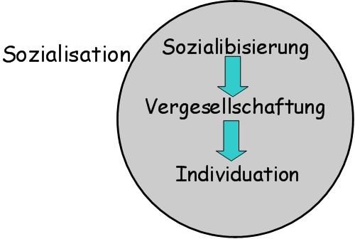
- Sozialisation bezeichnet die Gesamtheit aller Lernprozesse, die durch die Gesellschaft vermittelt werden → das Hineinwachsen in die Gesellschaft
- Ziel: das sozial handlungsfähige Individuum
- Im Zentrum steht die Entwicklung der menschlichen Persönlichkeit: Individualität (Einzigartigkeit) und Intersubjektivität (Übernahme kulturspezifischer Werte und Normen, die die Mitglieder einer Gesellschaft miteinander teilen)
- Sozialisation ist ein lebenslanger Prozess, der durch Interaktion bestimmt wird.
- Personen, Gruppen und Institutionen, die den sozialen Lernprozess beeinflussen und steuern, bezeichnet man als Sozialisationsinstanzen.

Primäre Sozialisation: die Sozialibisierung
- Frühkindliche Sozialisation
- Voraussetzung für die Sozialisation
- Konstante emotionale Fundierung im ersten Lebensjahr durch liebevolle Zuwendung (körperlich und emotional) der Familie. Befriedigung der Kontakt-, Zärtlichkeits-, Wahrnehmungs- und Wärmebedürfnisses
- Ziel: Urvertrauen → Es wird ihm möglich sozial handlungsfähig und offen für weitere Sozialisationsschritte

Sekundäre Sozialisation: Enkulturation & Akkulturation
- Der Prozess der Vergesellschaftung
- Erlernen einer bestimmten Kultur (spezifische Werte)
- Enkulturation: Integration in die Gesellschaft
- Akkulturation: Integration in eine bestimmte Gruppe der Gesellschaft
- Erlernen aller Normen, Regeln und Fähigkeiten der eigenen Kultur
- Besondere Bedeutung: Erlernen der Sprache (einschließlich der Symbolsprache)
- Die in dieser Phase verinnerlichten Normen, Werte und Verhaltensweisen gelten als stabil, können sich aber in der tertiären Sozialisation noch ändern

Tertiäre Sozialisation: Individuation / Personalisation
- Findet im Erwachsenenalter statt
- Aktive Entwicklung einer Persönlichkeitsstruktur
- Ziel: Befähigung des Individuums zu kritischen Ich-Leistungen

Geschlechtsspezifische Sozialisation setzt inhaltlich unterschiedliche Schwerpunkte in der Erziehung von Mädchen und Jungen.

Eine schichtspezifische Sozialisation vermittelt das Normen- und Wertesystem sowie das Rollenverhalten der Herkunftsschicht

